DOCUMENTOS DE EVIDENCIAS ENTREGABLE 1

TEST

* IINTERFACES GRAFICAS
  + REALIZADAS:



* + MOCKUP:



* DISEÑOS RESPONSIVOS

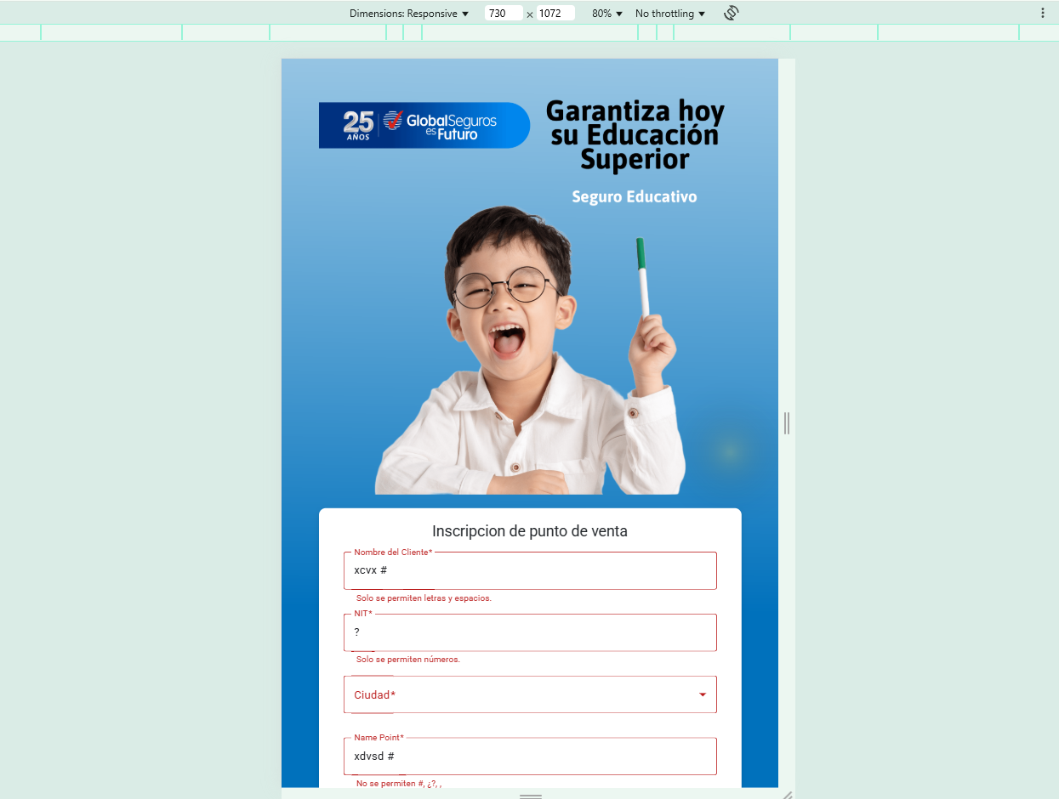

* CAMPOS OBLIGARIOS
* CAMPOS DE CIUDAD
* CAMPO RTC
* REQUERIEMINTOS NOMBRE CLIENTE
* REQUERIMEINTO GENERAL DE DEMAS CARACTERES
* VISUALIZACION DE CAMPOS QUE SE OPTIENE POR DEBAJO (IP, HORA Y FECHA )

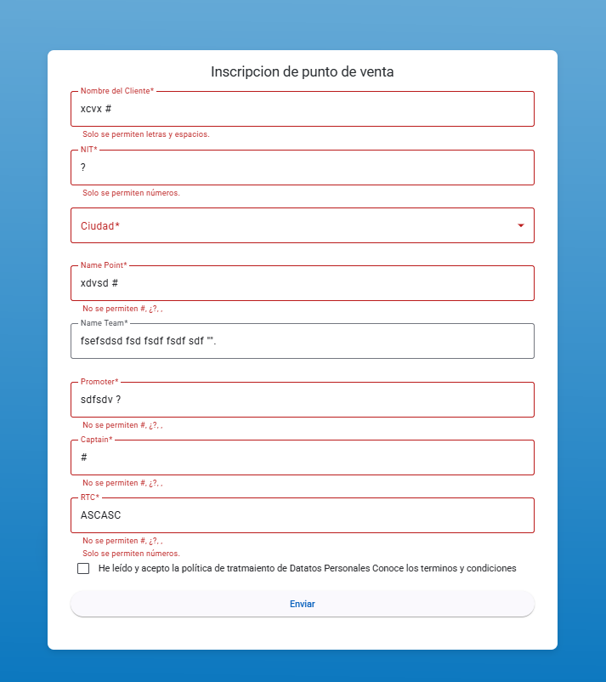

* FUNCIONALIDADES DEL BOTON SIGUIENTE
  + Alertar al usuario si algún campo o alguno de los requerimientos de los diferentes campos esta invalido o ausente

* + Si todos los campos y sus requerimientos están correctos deberá guardar en base de datos la información



* + Una vez guarde la información ocultar el formulario y presentar un mensaje de gracias al usuario
* Una captura de pantalla de un celular con texto e imagen

  El contenido generado por IA puede ser incorrecto.
* Interfaz de usuario gráfica, Texto

  El contenido generado por IA puede ser incorrecto.

EVIDENCIA REGISTRO BD

